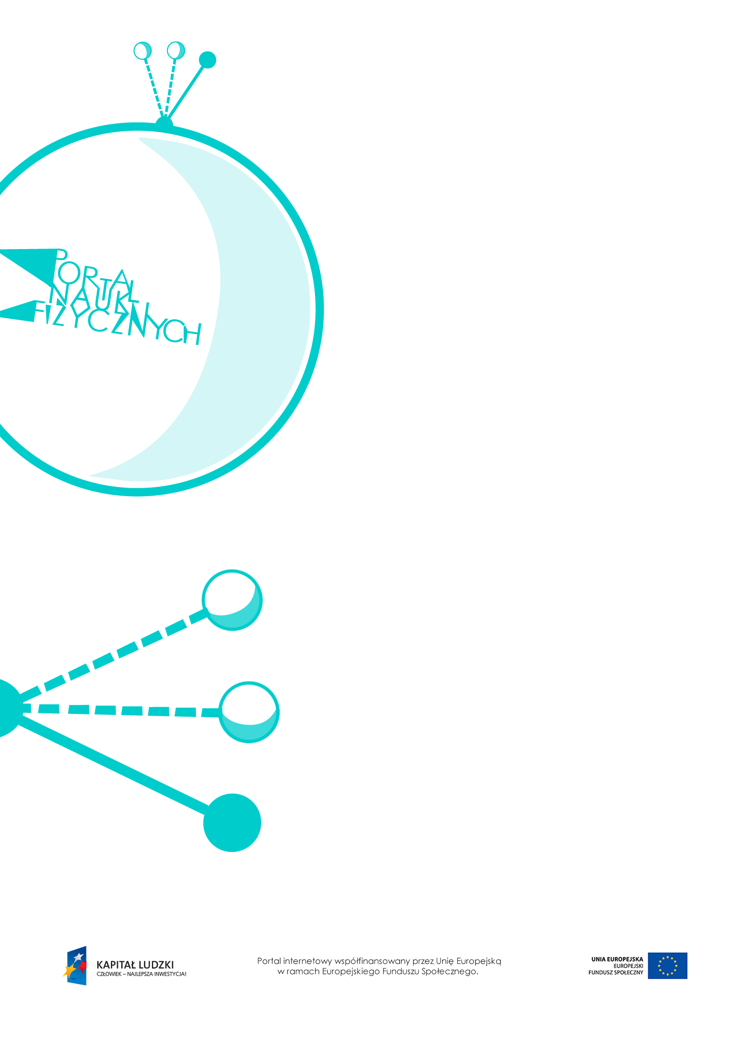

Właściwości cieczy

Właściwości cieczy – scenariusz lekcji
Czas: 45 minut
Cele ogólne
- Zapoznanie z właściwościami i budową cieczy.
- Wprowadzenie nowych pojęć wymaganych do opisu właściwości fizycznych cieczy
(powierzchnia swobodna, konwekcja).
- Obserwacja doświadczeń i formułowanie wniosków.
Cele szczegółowe – uczeń:
- podaje przykłady cieczy,
- wymienia właściwości fizyczne wspólne dla wszystkich cieczy,
- informuje, że ciecze samorzutnie tworzą powierzchnię swobodną,
- omawia strukturę cieczy,
- wymienia rodzaje sił międzycząsteczkowych występujących w cieczach,
- opisuje doświadczenie wykazujące, że ciecze są mało ściśliwe,
- opisuje doświadczenie wykazujące, że ciecze nie są dobrymi przewodnikami ciepła,
- wyjaśnia mechanizm zjawiska konwekcji w cieczach; podaje przykłady zastosowania tego zjawiska,
- wyjaśnia, co to są elektrolity; podaje przykłady elektrolitów; informuje, że woda destylowana nie przewodzi prądu elektrycznego.
Metody:
- pokaz,
- obserwacje,
- doświadczenia,
- pogadanka.
Formy pracy:
- praca zbiorowa (z całą klasą).

Środki dydaktyczne:
- przyrządy do doświadczeń: woda, naczynia miarowe o różnych wielkościach i kształtach, kasza, kubki, strzykawki, gumowa rurka, probówki, szczypce, palnik, bateria, żarówka, woda destylowana lub przegotowana, wodny roztwór soli kuchennej, nadmanganian potasu, barwnik rozpuszczalny
w wodzie (np. atrament),
- pokaz slajdów „Właściwości cieczy”,
- plansza „Pytania sprawdzające”.

Przebieg lekcji
Czynności nauczyciela i uczniów | Uwagi, wykorzystanie środków dydaktycznych
- Wprowadzenie do tematu lekcji – uczniowie podają przykłady cieczy.
- Uczniowie wymieniają właściwości fizyczne cieczy (wykorzystując wiadomości  z poprzednich lekcji).  Wspólnie z nauczycielem ustalają, jakie właściwości są wspólne dla wszystkich cieczy.  - Przy okazji omawiania właściwości mechanicznych cieczy nauczyciel wyjaśnia,  co to jest powierzchnia swobodna. | - Ciecze nie mają własnego kształtu; przyjmują kształt naczynia, w którym się znajdują, zachowując objętość.  - Ciecze są nieściśliwe.  - Ciecze samorzutnie tworzą tzw. powierzchnię swobodną.  - Na powierzchni cieczy występuje zjawisko napięcia powierzchniowego.  - Ciecz znajdująca się w naczyniu tworzy mienisk wklęsły lub menisk wypukły.  - W cienkich rurkach występuje zjawisko włosowatości.
- Wykonanie doświadczeń ilustrujących część omówionych właściwości mechanicznych. | - Przykłady doświadczeń  - Napełniamy strzykawkę wodą i zatykamy palcem jej wlot. Próbujemy przesunąć tłok w jedną i w drugą stronę.  - Jedną z dwu strzykawek różnej wielkości napełniamy wodą. Strzykawki łączymy gumową rurką. Po naciśnięciu tłoka woda wędruje z jednej strzykawki do drugiej. Woda zmienia swój kształt, ale nie zmienia objętości (ciecze są nieściśliwe; zmieniają swój kształ, ale nie zmieniają objętości).  - Nalewamy wody do naczynia i pochylamy je. Obserwujemy tworzenie się płaszczyzny wody równoległej do powierzchni ziemi.  - Sypiemy drobną kaszę do naczynia  i przechylamy je. Przy przechylaniu kasza nie tworzy samorzutnie powierzchni poziomej. Aby powstała powierzchnia pozioma, należy kilkakrotnie poruszyć naczyniem (powstawanie powierzchni swobodnej jest cechą charakterystyczną cieczy).
- Omówienie wewnętrznej struktury cieczy;  wyjaśnienie właściwości mechanicznych cieczy. | - Ciecze mogą zmieniać kształt, ponieważ ich cząsteczki mogą się poruszać. Dzięki ruchowi cząsteczek ciecze mogą tworzyć powierzchnię swobodną.  - Ciecze nie są ściśliwe, ponieważ ich cząsteczki, podobnie jak cząsteczki ciał stałych, leżą blisko siebie.  - Cząsteczki cieczy oddziałują ze sobą, o czym świadczą występowanie zjawiska napięcia powierzchniowego oraz tworzenie się menisków. Siły te są jednak słabsze niż siły oddziaływań międzycząsteczkowych w ciałach stałych, ponieważ – w przeciwieństwie do ciał stałych – ciecze nie zachowują swojego kształtu.  - Jeśli siły spójności cząsteczek cieczy są większe niż siły przylegania do ścianek naczynia, ciecze tworzą menisk wypukły,  a jeśli są one mniejsze, ciecze tworzą menisk wklęsły.
- Wykonanie doświadczeń sprawdzających przewodnictwo cieplne cieczy.  - Wyjaśnienie mechanizmu zjawiska konwekcji.  - Podanie przykładów występowania zjawiska konwekcji i jego zastosowania. | - Przykłady doświadczeń  - Nalanie wody do probówki  i podgrzewanie jej od strony wylotu  – nawet po długim ogrzewaniu dno probówki jest zimne, ponieważ ciecze  są złymi przewodnikami ciepła. Ciepło nie przejdzie w dół za pośrednictwem wody jako przewodnika. Woda jest złym przewodnikiem ciepła, podobnie jak inne ciecze.  - Nalanie wody do probówki  i podgrzewanie jej od dołu. Po pewnym czasie woda w całej probówce będzie ciepła. Aby wyjaśnić przyczynę, podczas ogrzewania wody wrzucamy do niej kryształek nadmanganianu potasu. Obserwujemy, jak ogrzane warstwy cieczy się unoszą, a chłodniejsze opadają. Doświadczenie można wykonać, dodając do podgrzewanej wody kilka kropli barwnika (np. atramentu).  - Zachęcenie uczniów do wyszukania przykładów konwekcji w przyrodzie oraz zastosowania tego zjawiska w życiu codziennym.  - Uczniów bardziej dociekliwych odsyłamy do odpowiednich materiałów (zjawisko konwekcji będzie dokładniej omawiane na lekcjach o cieple).
- Wykonanie doświadczenia sprawdzającego przewodzenie prądu elektrycznego  w cieczach.  - Wprowadzenie pojęcia elektrolitu.  - Podanie przykładów elektrolitów. | - Przykłady doświadczeń  - Zbudowanie układu: bateria – ciecz  – żarówka. Użycie (jako cieczy) wody destylowanej lub przegotowanej. Po zamknięciu obwodu żarówka nie świeci.  - Zbudowanie układu: bateria – ciecz  – żarówka. Użycie (jako cieczy) wodnego roztworu soli kuchennej. Po zamknięciu obwodu żarówka świeci.  - Wystarczy zatem wsypać do wody kilka kryształków soli, aby ciecz zaczęła przewodzić prąd elektryczny.
- Podsumowanie lekcji. | - Podsumowanie poznanych na lekcji właściwości cieczy – pokaz slajdów „Właściwości cieczy”.  - Zadanie pytań podsumowujących wiedzę zdobytą na lekcji – „Pytania sprawdzające”.

Pytania sprawdzające
- Wymień cechy charakterystyczne budowy cieczy.
- Wyjaśnij mechanizm zjawiska konwekcji.
- Wyjaśnij, od czego zależy przewodzenie prądu w cieczach.

